**Dhaka**

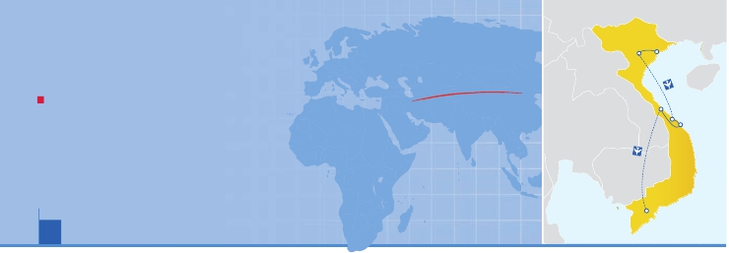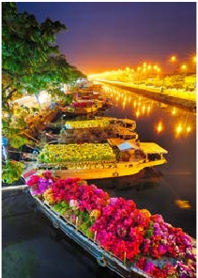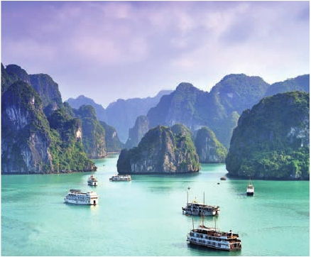

**VIETNAM EXÓTICO**

con todo incluido

Hanoi, Bahia de Halong, Da Nang, Hoi An, Hue y Ho Chi Minh

PENSIóN COMPLETA Y VISITAS INCLUIDAS

• Panorámicas de Hanoi, Hoi An y Saigón (Ho Chi Minh).

• Crucero por la Bahía de Halong con alojamiento en un típico junco.

VIAJES POR EL MUNDO

Hanoi

Bahia de Halong

Hue

Da Nang

Hoi An

• Visita al museo de Etnología.

• Paseo en tuc tuc por el barrio antiguo de Hanói y Templo Ngoc Son.

• Visita al pueblo Dong Trieu.

• Visita de la antigua Ciudad Imperial de Hue.

9 días ...  desde 995 $ USA

Mercado de las flores (Ho Chi Minh)

DÍA 1. AMÉRICA - HANOI

Presentación en el aeropuerto para embarcar en avión

con destino a Vietnam. Noche abordo.

DÍA 2. HANOI

Desayuno y almuerzo a bordo. Llegada a Hanói y tras-

lado al hotel. Bienvenidos a Hanoi, capital de la repú-

blica Socialista de Vietnam y una de las ciudades más

seductoras de Asia. La ciudad posee una población de

más de 3 millones de habitantes. Su hermoso paisaje

de parques, tesoros arquitectónicos como lagos y ar-

bolados, bulevares, son uno de sus atractivos. Paseo a

pie por la zona del lago Hoan Kiem, con nuestro guía

acompañante. Cena en el hotel y alojamiento.

DÍA 3. HANOI (Excursión de día completo)

Desayuno buffet. Por la mañana, conoceremos el

Mausoleo de Ho Chi Minh (por fuera) uno de los mo-

numentos más importantes de la historia reciente

de Vietnam. Dentro del Mausoleo se encuentran los

restos momificados del padre del Vietnam moderno,

un lugar casi faraónico; La Pagoda de un solo Pilar y

el Templo de la Literatura (entrada incluida) también

conocido como “Van Mieu”, primera universidad del

país fundada en 1070. Almuerzo en restaurante. Por la

tarde, visita incluida al Museo de Etnología (entrada

incluida) y paseo en tuc tuc (incluida) por el barrio

antiguo de Hanói. Visita también al Templo Ngoc Son

(entrada incluida) que se encuentra en el lago Hoan

Kiem. Cena en el hotel y alojamiento.

DÍA 4. HANOI - BAHIA DE HALONG: crucero (Excur-

sión de día completo)

Desayuno buffet. Salida por carretera hacia la Bahía

de Halong, ha sido nombrada oficialmente como

Patrimonio natural de la Humanidad por la UNESCO.

Situada en el golfo de Tonquín, el lugar nos traslada al

pasado,cuando surcaban sus aguas las viejas velas de

las antiguas embarcaciones de junco. Halong significa

«dragón descendente», un nombre que procede de

una leyenda local. Según la leyenda local, hace mucho

tiempo, cuando los vietnamitas luchaban contra los

invasores chinos provenientes del mar. El Emperador

de Jade envió una familia de dragones celestiales para

ayudarles a defender su tierra. Estos dragones escu-

pían joyas y jade. Las joyas se convirtieron en las islas

e islotes de la bahía, uniéndose para formar una gran

muralla frente a los invasores, y de ese modo lograron

hundir los navíos enemigos.Tras proteger su tierra for-

maron el país conocido comoVietnam.Se compone de

1.969 islas de varios tamaños. Las espectaculares for-

maciones rocosas que sobresalen en el mar y las nu-

merosas grutas, han creado un mundo encantado que

permanece ajeno al paso del tiempo. Llegada a Halong

y embarque a bordo de una embarcación tradicional

de madera “junco”. Tras el almuerzo, continuaremos

navegando entre islotes y disfrutando de las maravi-

llas naturales de Vietnam. Visita a una cueva natural

y posibilidad de bañarse en las aguas esmeraldas de

Halong. Cena en el barco y noche a bordo.

DÍA 5. BAHIA HALONG - HANOI - DA NANG - HOI AN

Viaje en avión

Desayuno buffet. Almuerzo en el barco tipo brunch

(sobre las 11.00hrs) a bordo.Desembarque en la Bahía

de Halong sobre las 11.30hrs y traslado por carretera

76 PANAVISIÓN

Ho Chi Minh

hasta Hanói. En ruta, visita del pueblo Dong Trieu, fa-

moso por sus productos cerámicos. Llegada al aero-

puerto de Hanói y embarque en el vuelo regular con

destino Da Nang.(De camino,según el tiempo disponi-

ble,visita a la pagoda budista Con Son).Llegada y tras-

lado a la ciudad Hoi An. Cena en el hotel y alojamiento.

DÍA 6. HOI AN

Desayuno buffet. En la jornada de hoy,descubriremos

la ciudad de Hoi An, importante puerto comercial de

Asia en los siglos XVII y XVIII cuya arquitectura y re-

lajado estilo de vida ha cambiado poco en los últimos

años. Entre sus atractivos, visitaremos las casas de los

mercaderes chinos, que se instalaron aquí durante la

época de esplendor; el Puente Japonés, de más de

400 años de antigüedad que fue declarado Patrimo-

nio de la Humanidad por la UNESCO en el año 1999 y el

templo chino Phuc Kien una casa antigua de arquitec-

tura tradicional. Almuerzo en restaurante. Tarde libre.

Posibilidad de realizar la excursión opcional a Ba Na

Hills, subiendo en teleférico hasta el “Golden Bridge”

el puente sujetado por dos manos gigantes que salen

de la Tierra. Cena en el hotel y alojamiento.

DÍA 7. HOI AN - HUE

Desayuno buffet. A continuación, traslado por ca-

rretera a Hue, la antigua capital imperial vietnamita.

Llegada a Hue y visita de la antigua Ciudad Imperial

(entrada incluida), con su impresionante decoración

y arquitectura. Hue fue la capital del país entre 1802 y

Bahía de Halong

Lámparas tradicionales (Hoi An) Pagoda (Hanoi)

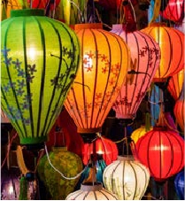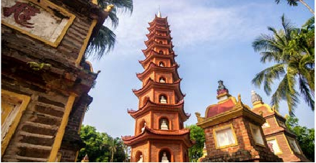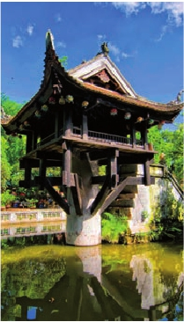

1945,y durante mucho tiempo fue considerada el prin-

cipal centro cultural, religioso y educativo de la nación.

Toda la ciudadela de Hue tiene un perímetro de 10 km.

Almuerzo en restaurante. Resto del día libre. Cena en

el hotel y alojamiento.

DÍA 8. HUE - HO CHI MINH

Viaje en avión

Desayuno buffet. Mañana libre. Posibilidad de realizar

una excursión opcional en barco por el romántico río

de los perfumes Sonh Huong, visita de la pagoda de

Thien Mu y visita al mausoleo del emperador Minh

Mang y del emperador Khai Dinh. Almuerzo en res-

taurante. Por la tarde, salida en avión a Ho Chi Minh,

antigua Saigón. Llegada y traslado al hotel. Cena en el

hotel y alojamiento.

DÍA 9. HO CHI MINH

Desayuno buffet. Por la mañana, visita panorámica

de la ciudad, comenzando por la elegante Catedral de

Notre Dame,la oficina central de Correos,la casa Opera

y la fachada del antiguo palacio presidencial. Almuerzo

en restaurante. Tarde libre. (Visita opcional a la Pagoda

Thien Hau, el barrio chino de Cholon y a My Tho en el

Delta del Mekong, donde se realiza un paseo en barco

para recorrer los estrechos canales entre campos de

frutales. Visita de las casa nativas, huertos de frutas

tropicales, además de un paseo con un carro “Xe Loi”

típico vehículo de la zona).Ala hora indicada,traslado al

aeropuerto. Fin del viaje y de nuestros servicios.

Incluido en el tour

• Guía local de habla hispana durante todo el

recorrido.

• Vuelos domésticos Hanoi - Da Nang y Hue -

Saigon.

• Traslados aeropuerto-hotel-aeropuerto.

• Hoteles: 7 noches de estancia en los hoteles

indicados o similares, con baño o ducha.

• Comidas: 7 Desayunos, 6 almuerzos, 1 brunch

en barco y 7 cenas con 1/3 lt agua incluido.

• Excursiones de día completo:

Excursión a Hanói, Mausoleo Ho Chi Minh

(exterior), Pagoda de un solo Pilar,Templo de

la Literatura, Museo de Etnología , un paseo en

tuc tuc por el barrio antiguo de Hanói y Templo

Ngoc Son.

Excursión a Bahia de Halong.

• Otras visitas y excursiones:

Paseo por la zona de lago en Hanoi.

Visita del pueblo Dong Trieu .

Visita panorámica de Hoi An.

Visita de la Ciudad Imperial de Hue.

Visita panorámica de Saigón (Ho Chi Minh).

• Entradas incluidas:

Templo de la Literatura.

Museo de Etnología.

Templo Ngoc son.

Ciudad Imperial de Hue.

• Seguro de viaje.

No incluido en el tour

• Todo lo que no esté expresamente indicado como

incluido en el itinerario.

**i**

Fechas de salida

Mayo        7 **14**

Junio        **4** **19**

Septiembre   **2**  **11**

Octubre     **13**  **15** **16** 22 **24** **29**  31

Noviembre    **5**  **7** **10**  12  **17** **19**

*Fechas en**negrita** opera invertido.

Precios por persona en $ USA

En habitación a doble ................................    995

Spto. habitación individual..........................    380

Hoteles previstos o similares

Hanoi         Santa Bárbara 3***

Adamas 3***

Bahía de Halong Majestic Cruise 3***

Oasisbay Cruise 3***

Hoi An        Aurora 3***

River Beach 4****

Hue           Duy Tan 3***

Ho Chi Minh    Liberty Park View 3***

Avanti 3***

Notas de interés

• Visado: deberá consultar requisitos y condiciones en la

entidad que corresponda en su país de origen.

• El orden de las visitas podría modificarse respetando

siempre el contenido de las mismas.

• Fechas en**negrita** opera itinerario invertido, iniciando el

viaje por Ho Chi Minh y terminando en Hanoi.

• En caso de que el vuelo de vuelta despegue después de

las 16:00, se incluirá el almuerzo del último día.

Pagoda de un solo pilar (Hanoi)

77 PANAVISIÓN